2019年9月驻村工作开展情况
西山区派驻东川区乌龙镇店房社区工作队员 吴明华

1.开展已脱贫人口“回头看”工作。对全村6个小组已脱贫的63户156人按照户退出的“7项标准”逐户进行排查，摸清已脱贫户存在的问题，针对问题补齐短板，确保脱贫结果真实，错退率为零。对全村已退出的6个小组按照贫困村出列“村10条”标准对标对表进行达标排查，经排查店房社区6个村民小组均到达到村退出10条标准，不存在错退情况。
2.入户走访全村已脱贫的63户建档立卡户，收集2019年的务工及其他收入佐证。
3.协助社区开展2019年市级卫生村（社区）创建申报工作，对照昆明市卫生村（社区）检查创建标准，完成社区档案资料的收集整理及迎检准备工作。
4.开展社区教育信息动态管理工作，对社区有适龄儿童及在读学生的家庭入户走访，确保义务教育阶段没有辍学学生，对在读学生的就读信息进行了更新。

2019年9月25日

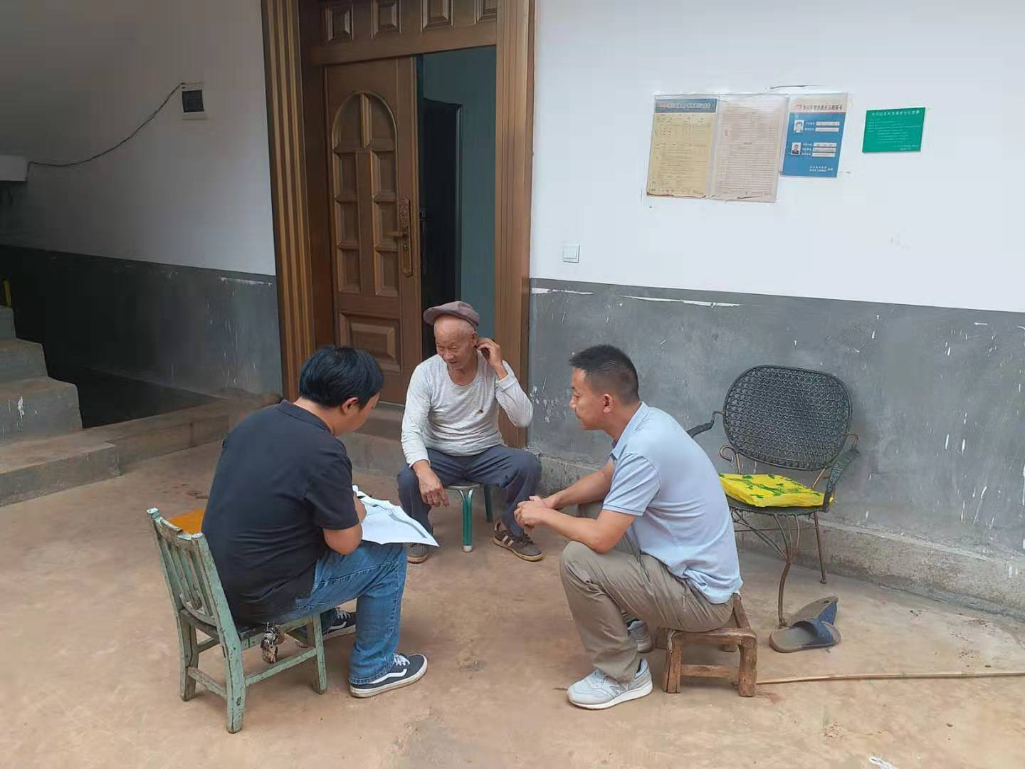
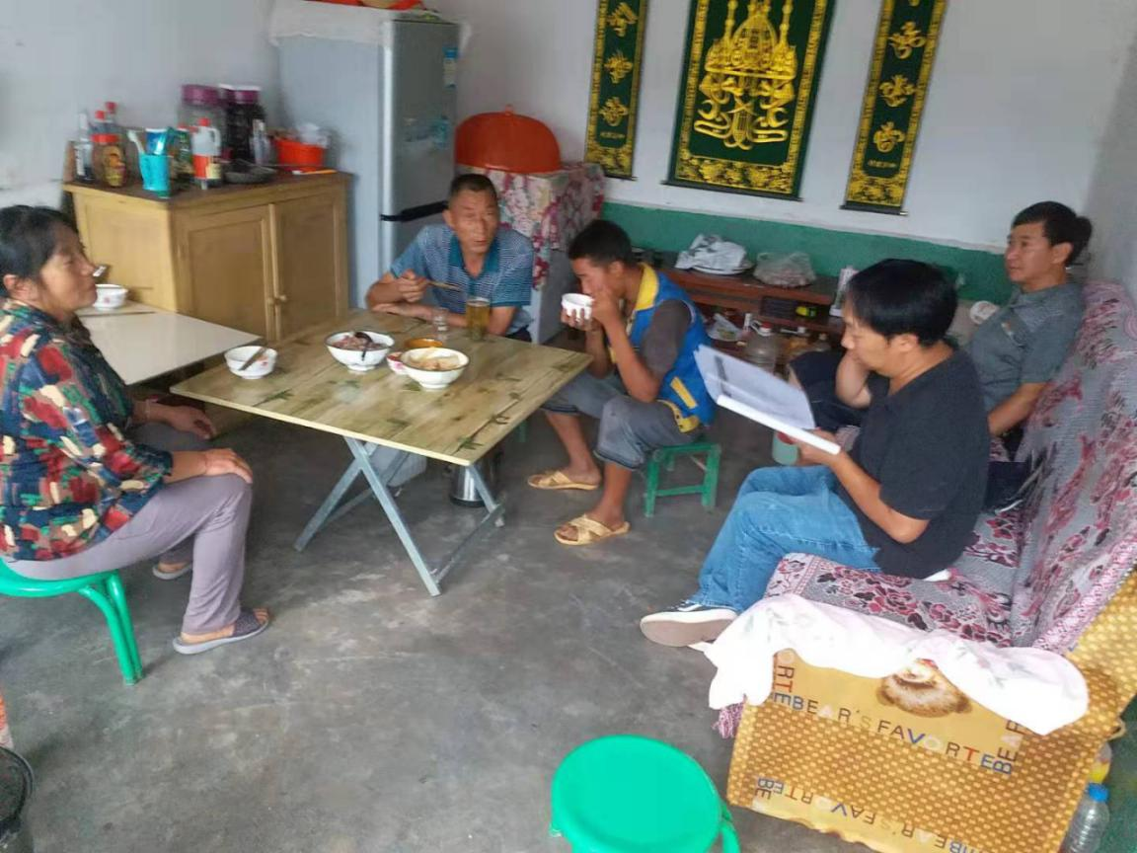
入户走访

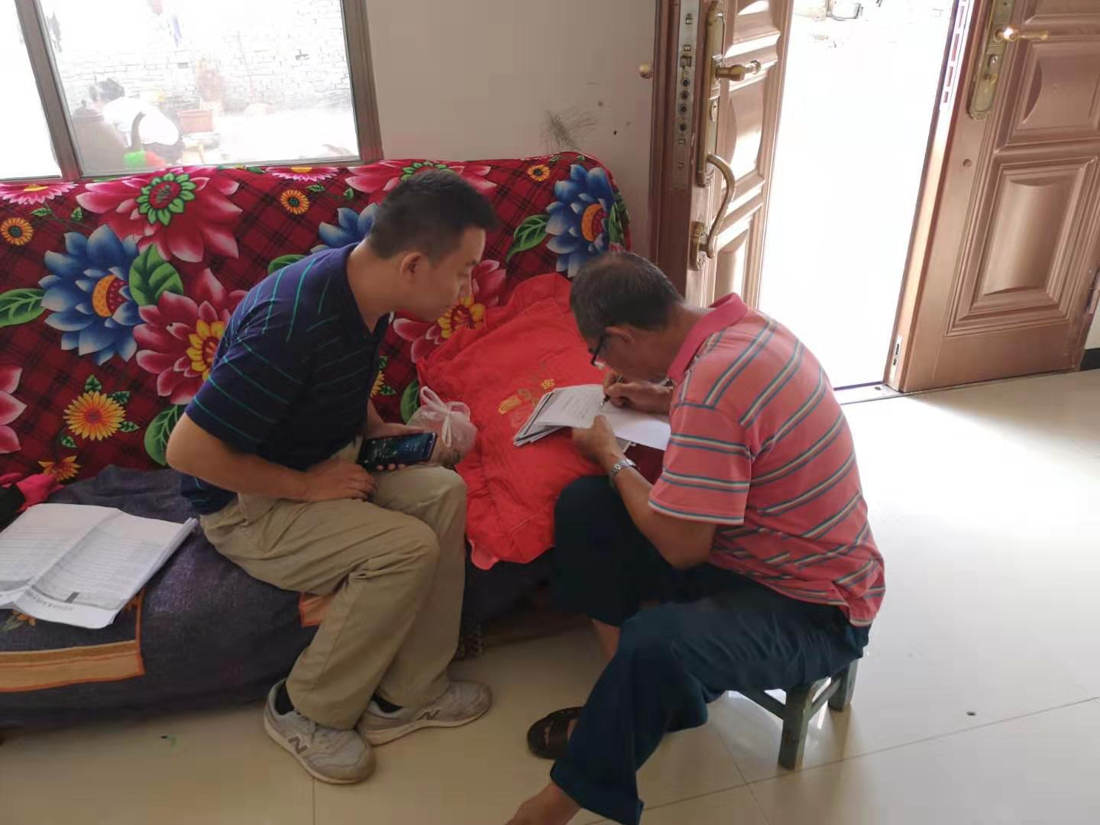
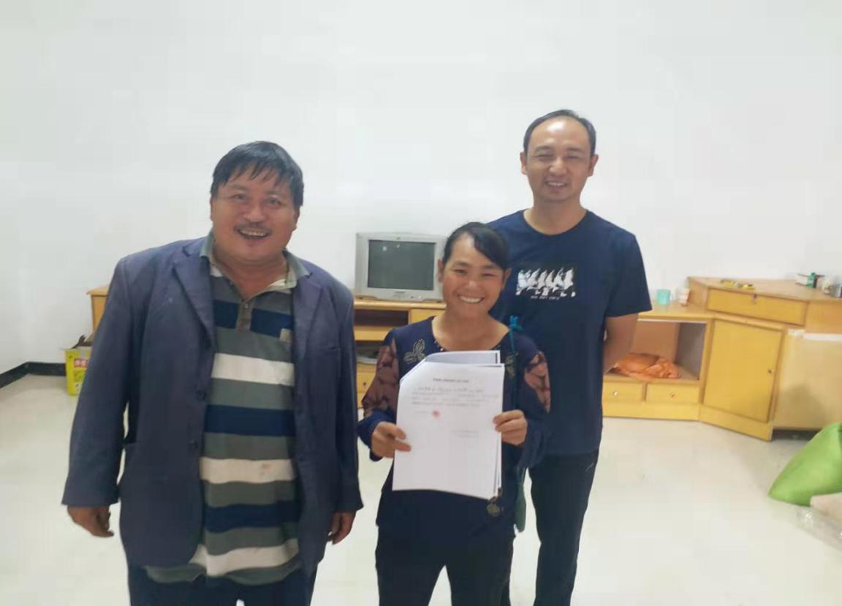
入户收集2019年收入佐证
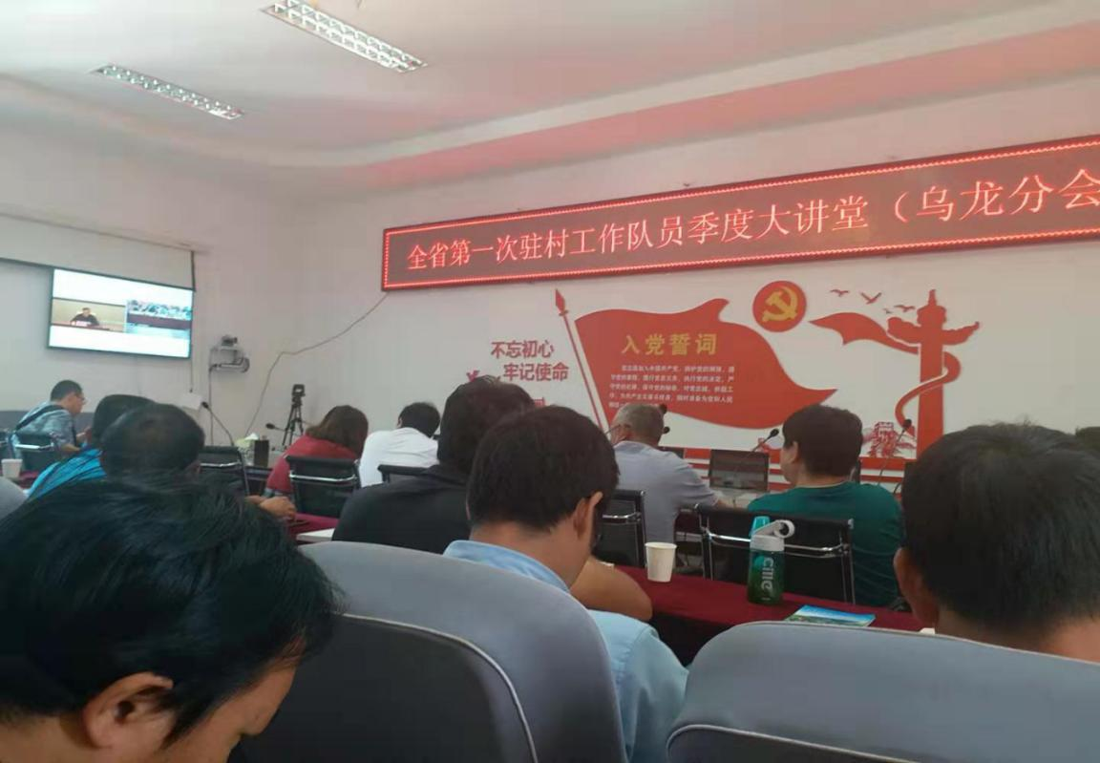
参加会议

